九年级化学第五单元 每周一题
南京市江宁区桃红中学 张尤胜
- 镁带在空气中充分燃烧后，会产生一些灰白色固体（以下简称A样品）。为了弄清A样品的成分，小明、小亮、小红三位同学分别进行了如下实验探究：
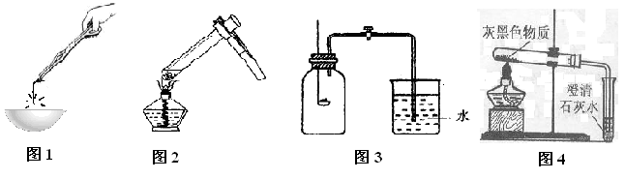
【实验与探究】
小明：（见图1）用分析天平称取三份经砂纸打磨的镁带，分别在空气中充分燃烧，待燃烧产物冷却后，称重。相关数据见下表
 | 反应前镁带质量 | 反应后固体产物质量
第一次 | 2.4046 g | 3.8854 g
第二次 | 2.4024 g | 3.8839 g
第三次 | 2.4063 g | 3.8875 g
分析：2.4024gMg在足量纯氧中燃烧，理论上应生成___________g MgO。结合表中数据，可推断A样品中，除MgO外________（填“存在”或“不存在” ）其他物质。
小亮：（见图2）取少量A样品于试管中，加少量水，出现白色沉淀，微热，发现有使无色酚酞试液变成红色的气体生成，则此气体是________(填化学式)；继续加足量水，仔细观察发现试管中除白色沉淀外，还有极少量的黑色不溶物。结合空气组成，小亮推测A样品应有MgO、______、______(填化学式)三种物质。（提示：镁条和氧气、氮气、二氧化碳分别都能反应）
小红：（见图3）先用足量的红磷做燃烧实验，冷却后，打开止水阀，结果发现烧杯中的水倒流入广口瓶中，倒流入的水的体积与广口瓶容积之比约为___________，此时瓶中剩余气体的主要成分为________(填化学式)；关闭止水阀，取出连带橡皮塞的燃烧匙，迅速塞上备用橡皮塞，向燃烧匙中加入镁带并引燃，取下备用橡皮塞，将燃烧匙迅速插入瓶中，并将橡皮塞塞紧，发现镁带继续燃烧，产生黄色火焰，冷却后，打开止水阀，结果发现烧杯中的水依然倒流入广口瓶中。小红的结论是____________________
【交流与思考】
（1）小明的探究实验中，发现镁带在用砂纸打磨之前是有一层灰黑色的“外衣”，于是他就思考这层灰黑色的外衣是什么物质呢? 请来另两位同学又进行了实验探究：
【猜想】小明认为可能是MgO；小亮认为可能是Mg₂(OH)₂CO₃；小红认为可能是Mg(OH)₂。
小红认为小明的猜想是错误的，其理由是__________ ___ 。
【实验探究】（见图4）小亮进行实验，发现试管口有液滴出现，澄清石灰水变浑浊，同时试管内生成白色固体。
【实验分析】实验后，小亮认为小红的猜也是错误的，其理由是_____ _ _。
【查阅资料】得出结论：Mg(OH)₂和Mg₂(OH)₂CO₃都可以加热分解，产物均为氧化物，据此请你写出Mg₂(OH)₂CO₃加热分解的化学方程式___ _。
（2）综合上述探究，尝试写出镁条在空气中燃烧的有关化学方程式。
（3）若m g镁在空气中完全燃烧，共得到n g固体，则消耗O₂的质量？（空气中的二氧化碳忽略不计）
解析：本题是以教材中实验“镁带燃烧”为背景设计的一道“起点低、落脚高”实验探究题，又是一道集三大考点“质量守恒定律、化学方式书写和化学方程式计算”于一题的综合题。
小明：根据2.4024gMg和化学方程式2Mg+O₂2MgO，算出理论上生成MgO是4.0040 g，而实验数据是小于4.0040 g，说明A样品中存在其他物质（蕴含极值法思想）。
小亮：根据题目中提示镁条和氧气、氮气、二氧化碳分别都能反应，结合第三单元“分子和原子”活动与探究中A烧杯酚酞溶液变红的知识，产生的气体可能是氨气，A样品除氧化镁外，还可能有氮化镁和碳。
小红：由于空气中氧气体积约占1/5，所以倒流入的水的体积与广口瓶容积之比约为1∶5。剩余气体是约占空气体积4/5的氮气。后来换成镁条进行燃烧实验，发现烧杯中的水依然倒流入广口瓶中，说明氮气被消耗了，才造成气压降低，水倒流的现象。
【交流与思考】（1）通过对比“外衣”的颜色和氧化镁的颜色就可以找出理由。根据质量守恒定律的原因，化学反应前后元素种类不变，该反应的生成物中有碳元素，而Mg(OH)₂中没有碳元素。根据反应现象“试管口有液滴出现，澄清石灰水变浑浊，同时试管内生成白色固体”和题目条件“产物均为氧化物”，所以产物有水、二氧化碳和氧化镁。
（2）根据题目中的“提示”，猜测镁和氮气反应生成氮化镁，镁和二氧化碳反应生成氧化镁和碳。（3）由于空气中的二氧化碳忽略不计，则镁分别和氧气、氮气反应。设和氧气反应的镁的质量为x，则和氮气反应的镁的质量就是（m-x）g，设生成氧化镁质量为y，则生成氮化镁质量就是（n-y）g，再根据两个化学方程式（2Mg+O₂2MgO和3Mg+N₂Mg₃N₂），列出二元一次方程组，最后就可以得出消耗氧气的质量。
答案：小明： 4.0040（答4.004或4都可） 存在
小亮： NH₃ Mg₃N₂ C
小红： 1∶5 N₂ 镁可与氮气反应
【交流与思考】（1）因为氧化镁是白色固体。在化学反应前后，元素种类不变，该反应的生成物中有碳元素，而Mg(OH)₂中没有碳元素。Mg₂(OH)₂CO₃ = 2MgO + CO₂ ↑+ H₂O
（2）2Mg+O₂2MgO 3Mg+N₂Mg₃N₂ 2Mg+CO₂2MgO+C
（3）

2．完成下列研究性学习的有关内容：探究氯酸钾和二氧化锰混合物中氯酸钾的质量分数。
【研究方案一】利用图1装置，制取氧气并测定所收集气体的体积。由氧气体积可以算出其质量，再根据化学方程式计算，求出氯酸钾的质量。
【解决问题】①写出反应的化学方程式： 。
②此装置采用的是 法收集氧气，若完全反应后量筒内水的体积如图2，则收集的氧气体积为 mL。
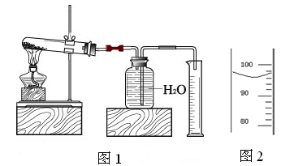
【研究方案二】先称取—定质量的氯酸钾和二氧化锰混合物，放入大试管中加热至质量不再
变化为止。根据质量守恒定律，固体物质减轻的质量即为产生氧气的质量，从而求出氯
酸钾的质量。
【解决问题】实验测得固体混合物质量随加热时间变化的相关数据如下图所示。
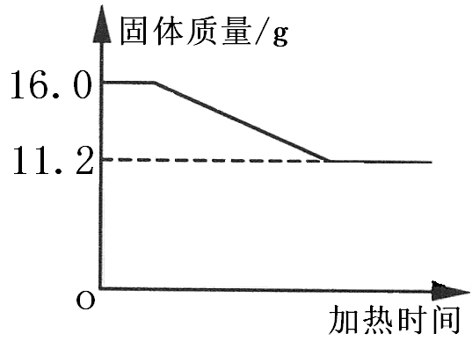
请你完成下表：
反应中产生氧气的质量/g | 原混合物中氯酸钾的质量/g | 原混合物中氯酸钾的质量分数
计算原混合物中氯酸钾的质量时，可以采用下列两种方法：
方法一：根据化学式计算。
方法二：根据化学方程式计算：
请你把两种方法的解题过程写出来。

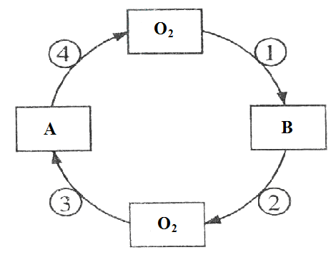
【继续研究】 课外活动中，同学们玩起了以氧气为主题的“化学反应接龙”游戏。游戏的规则为：用前一个反应的一种生成物作为下一个反应的反应物，并按序号和要求的基本反应类型循环，如图所示。完成下列反应的化学方程式。
①化合反应：
②分解反应：
③化合反应：
④分解反应：

解析：本题是一道融入化学方程式书写、化学式和化学方程式的计算的实验探究题，考查学生“双基”和化学计算的能力与图表分析、读取数据的能力。
【方案一】是一道基础题，注重考查学生书写化学方程式、收集气体方法和液体量取等化学知识。【方案二】首先要理清计算氯酸钾和二氧化锰混合物中氯酸钾的质量分数的思路，再读懂图像、搜集有效数据。根据质量守恒定律得出氧气质量为：16.0g-11.2g=4.8g。知道反应生成氧气质量，再根据化学方程式计算出氯酸钾的质量。另一种方法，先由质量守恒定律的原因，知道氧气质量等于氯酸钾中氧元素的质量，再根据物质质量和元素质量的关系，计算出氯酸钾的质量。【继续研究】侧重考察学生书写化学方程式、化合反应和分解反应概念。

答案：2KClO₃ 2KCl + 3O₂↑，排水法，96.0。4.8 g，12.25 g，76.6%。
MnO₂
△
2H₂+O₂ 2H₂O，2H₂O2H₂↑+O₂↑，
点 燃
△
△
通电
2Hg+O₂ 2HgO，2HgO 2Hg+O₂↑。

